Демонстрационный вариант промежуточной аттестации по алгебре.
Класс: 7
Учебный год: 2024-2025
Пояснительная записка
Цель: установление фактического уровня знаний учащихся по предмету «Алгебра», и уровня достижения планируемых метапредметных результатов за курс 7 класса.
Особенности:
- работа по алгебре для 7-го класса проверяет уровень подготовки обучающихся по следующим тематическим разделам: «Числа и вычисления», «Алгебраические выражения», «Уравнения», «Текстовые задачи», «Таблицы, диаграммы, графики».
- Общее время на выполнение работы – 40 минут.
- Содержание и структура диагностической работы:
Содержание диагностической работы соответствует изученному к моменту проведения диагностики учебному материалу по алгебре по программе основной школы.

Правильное выполнение каждого из заданий 1-6 оценивается 1 баллом.

Полный правильный ответ на задание 7 оценивается 2 баллами.

Максимальный первичный балл за выполнение работы — 8.

«2»: 0–3
«3»: 4–5
«4»: 6
«5»: 7-8

Задание 1 (базовый уровень) находить значения числовых выражений, применять разнообразные способы и приёмы вычисления значений дробных выражений, содержащих дроби.

Задания 2 (базовый уровень) предполагают находить значения числовых выражений, применять разнообразные способы и приёмы вычисления значений дробных выражений, содержащих десятичные дроби.

Задание 3 (базовый уровень) извлекать информацию, представленную в таблицах, на диаграммах, графиках.

Задание 4 (базовый уровень) предполагает умение решать несложные текстовые задачи.

Задание 5 (базовый уровень) направлен на умение решать линейные уравнения с одной переменной, применяя правила перехода от исходного уравнения к равносильному ему. Проверять, является ли число корнем уравнения.

Задание 6 (базовый уровень) предполагают умение находить значения буквенных выражений при заданных значениях переменных. Выполнять преобразования целого выражения в многочлен приведением подобных слагаемых, раскрытием скобок. Выполнять умножение одночлена на многочлен и многочлена на многочлен, применять формулы квадрата суммы и квадрата разности. Осуществлять разложение многочленов на множители с помощью вынесения за скобки общего множителя, группировки слагаемых, применения формул сокращённого умножения.

Задание 7 (повышенный уровень) решать задачи разных типов на производительность, покупки, движение.

Демонстрационный вариант.
Алгебра 7 класс.

1 задание
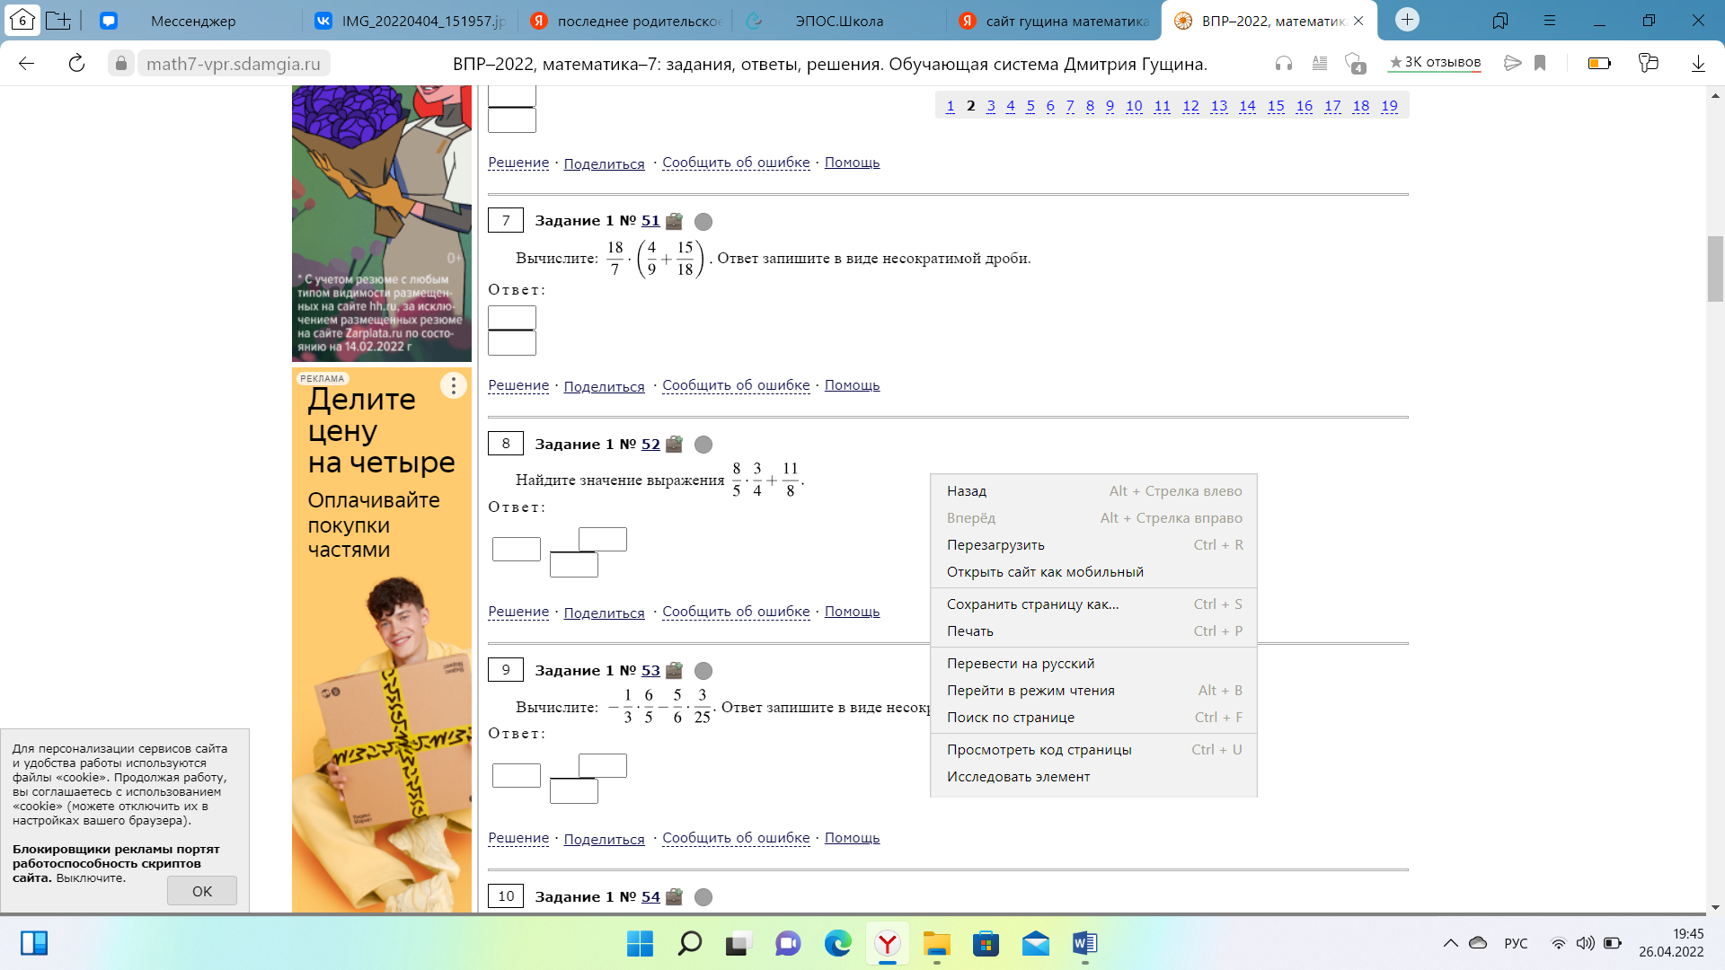
2 задание
Найдите значение выражения − 6,2 + 7,42 : 1,4.

3 задание
В таблице показаны характеристики некоторых моделей телефонов.

Характеристика | №1 | №2 | №3 | №4 | №5 | №6 | №7
Цена, руб | 11 200 | 13 500 | 12 100 | 32 200 | 13 700 | 13 800 | 12 600
Разрешение основной  камеры, мегапиксели | 13 | 12 | 12 | 12 | 16 | 13 | 12
Разрешение  фронтальной камеры,  мегапиксели | 8 | 24 | 20 | 8 | 16 | 24 | 20
Наличие системы  бесконтактной оплаты | да | нет | нет | да | да | да | нет

Анастасия выбирает себе телефон. Телефон какой модели из предложенных ей следует купить, чтобы разрешение фронтальной камеры телефона было не меньше 20 мегапикселей и чтобы с помощью телефона можно было оплачивать покупки?

4 задание
На предприятии работало 240 сотрудников. После модернизации производства их число сократилось до 192. На сколько процентов сократилось число сотрудников предприятия?

5 задание
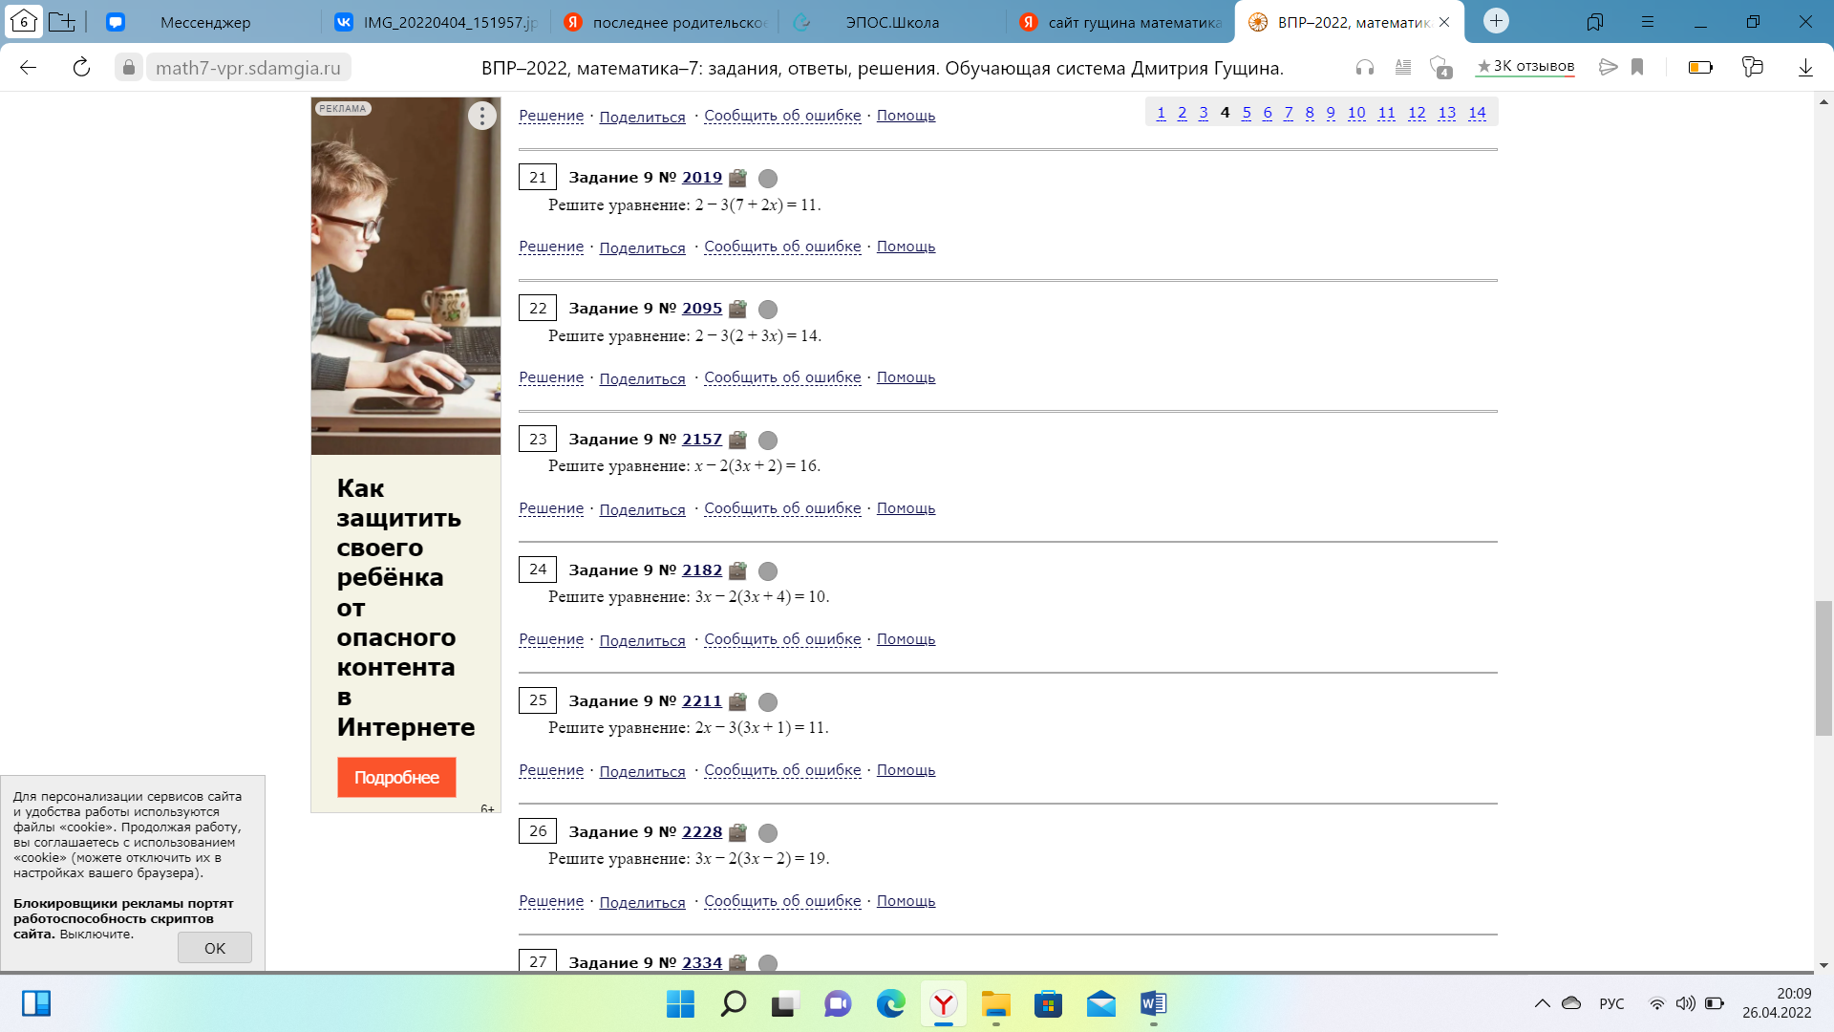
6 задание
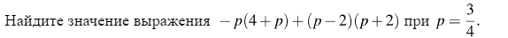
7 задание
Расстояние между пунктами А и В равно 330 км. В 8 часов утра из пункта А в пункт В выехал автобус со скоростью 60 км/ч. В 11 часов утра навстречу ему из пункта В выехал легковой автомобиль со скоростью 90 км/ч, через некоторое время они встретились. Найдите расстояние от пункта В до места встречи

КЛЮЧИ И КРИТЕРИИ ОЦЕНИВАНИЯ
- Правильное выполнение заданий 1-6 оценивается 1 баллом.
- Выполнение задания 7 оценивается в зависимости от полноты и правильности ответа в соответствии с критериями оценивания.
Максимальное количество баллов – 8.
1 | 2 23/40
2 | -0,9
3 | 6 или №6
4 | 20
5 | -5
6 | -7
7 | 90 км

Задание 7.
Указания к оцениванию | Баллы
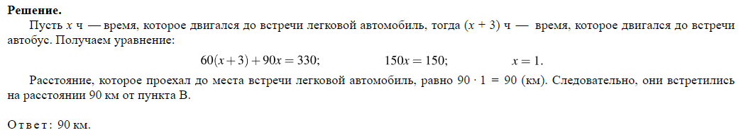
Ход решения задачи верный, получен верный ответ | 2
Ход решения правильный, все его шаги присутствуют, но допущена ошибка или описка вычислительного характера | 1
Ход решения задачи верный, получен верный ответ | 0
Максимальный балл | 2

